**ЛАБОРАТОРНА РОБОТА № 9**

**Варіант 2**

CSS3-переходи. Анімація. Лічильники CSS

***Мета*** : Навчитися створювати CSS-анімацію, переходи та використовувати лічильники css.

**Хід роботи:**

**Завдання 1**:

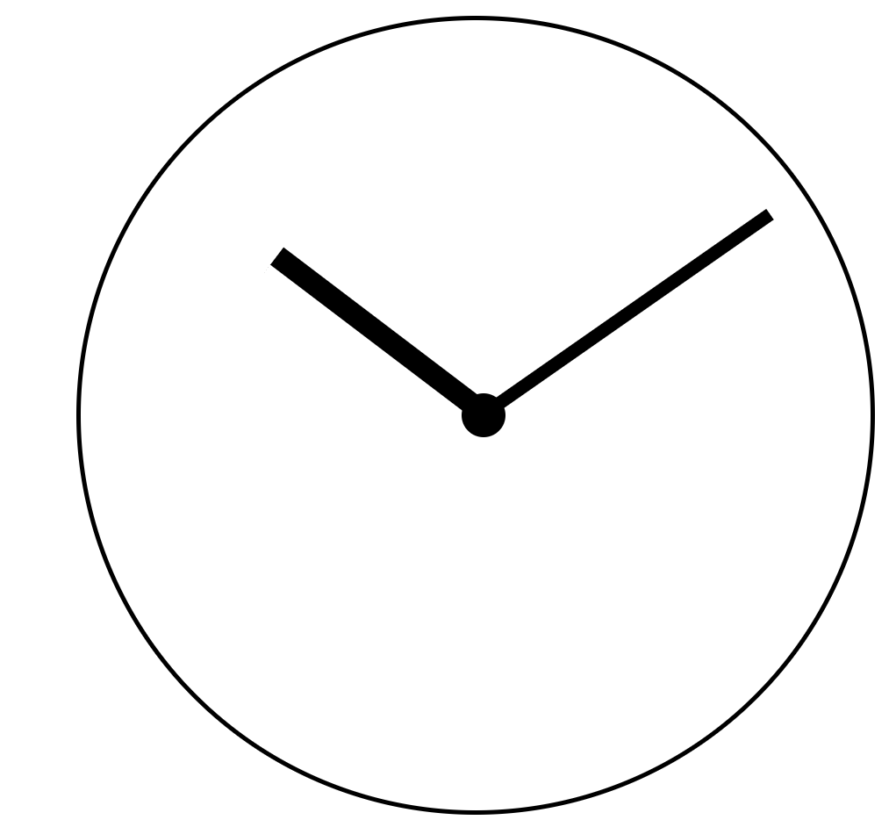

**HTM L:**

<!DOCTYPE *html*>

<html *lang*="en">

<head>

    <meta *charset*="UTF-8">

    <meta *http-equiv*="X-UA-Compatible" *content*="IE=edge">

    <meta *name*="viewport" *content*="width=device-width, initial-scale=1.0">

    <link *rel*="stylesheet" *href*="task_1.css" />

    <title>Task_1</title>

</head>

<body>

    <div *class*="circle">

        <div *class*="minute"></div>

        <div *class*="hour"></div>

        <div *class*="mini_circle">

    </div>

</body>

</html>

**CSS:**

@keyframes *minute* {

  from {

    transform: rotate(0.5turn);

  }

  to {

    transform: rotate(1.5turn);

  }

}

@keyframes *hour* {

  from {

    transform: rotate(0.5turn);

  }

  to {

    transform: rotate(1.5turn);

  }

}

*.circle* {

  position: absolute;

  top: 50%;

  left: 50%;

  transform: translate(-50%, -50%);

  border: 5px solid rgb(0, 0, 0);

  width: 900px;

  height: 900px;

  border-radius: 900px;

}

*.minute* {

  transform: rotate(0.5turn);

  position: absolute;

  top: 50%;

  left: 50%;

  transform: translate(-50%, -100%);

  background-color: black;

  width: 15px;

  height: 400px;

  transform-origin: top;

  animation-name: minute;

  animation-duration: 3.75s;

  animation-iteration-count: infinite;

  animation-timing-function: linear;

}

*.hour* {

  position: absolute;

  top: 50%;

  left: 50%;

  transform: translate(-50%, -100%);

  background-color: black;

  width: 25px;

  height: 300px;

  transform-origin: top;

  animation-name: hour;

  animation-duration: 112s;

  animation-iteration-count: infinite;

  animation-timing-function: linear;

}

*.mini_circle* {

  position: absolute;

  top: 50%;

  left: 51%;

  transform: translate(-50%, -50%);

  background-color: black;

  width: 50px;

  height: 50px;

  border-radius: 50px;

}

**Завдання 2**:



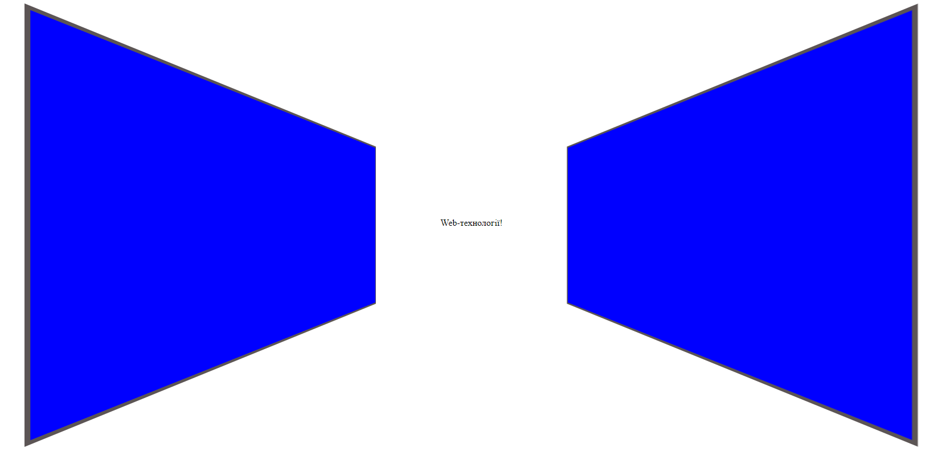

**HTM L:**

<!DOCTYPE *html*>

<html *lang*="en">

  <head>

    <meta *charset*="UTF-8" />

    <meta *http-equiv*="X-UA-Compatible" *content*="IE=edge" />

    <meta *name*="viewport" *content*="width=device-width, initial-scale=1.0" />

    <link *rel*="stylesheet" *href*="task_2.css" />

    <title>Task_2</title>

  </head>

  <body>

    <div *class*="content">

      <div *class*="text">Web-технології!</div>

      <div *class*="left"></div>

      <div *class*="right"></div>

    </div>

  </body>

</html>

**CSS:**

*.content* {

  position: relative;

  width: 70%;

  height: 400px;

  top: 50%;

  left: 50%;

  transform: translate(-50%, 50%);

}

*.text* {

  position: absolute;

  top: 50%;

  left: 50%;

  transform: translate(-50%, -50%);

}

*.left* {

  position: absolute;

  width: 50%;

  height: 100%;

  left: 0;

  background-color: blue;

  border: 4px solid rgb(92, 85, 85);

  transition: 0.3s;

}

*.right* {

  position: absolute;

  width: 50%;

  height: 100%;

  right: 0;

  background-color: blue;

  border: 4px solid rgb(92, 85, 85);

  transition: 0.3s;

}

*.content:hover* *.left* {

  transform: perspective(500px) rotateY(45deg);

}

*.content:hover* *.right* {

  transform: perspective(500px) rotateY(-45deg);

}

**Завдання 3**:





**HTM L:**

<!DOCTYPE *html*>

<html *lang*="en">

<head>

    <meta *charset*="UTF-8">

    <meta *http-equiv*="X-UA-Compatible" *content*="IE=edge">

    <meta *name*="viewport" *content*="width=device-width, initial-scale=1.0">

    <link *rel*="stylesheet" *href*="task_3.css" />

    <title>task_3</title>

</head>

<body>

    <body>

        <div>

    <img *src*="img/apple.png" *alt*="">

    <img *src*="img/kiwi.png" *alt*="">

    <img *src*="img/mango.png" *alt*="">

    <img *src*="img/pomegranate.png" *alt*="">

    <img *src*="img/strawberry.png" *alt*="">

        </div>

</body>

</html>

**CSS:**

div {

  position: absolute;

  height: 64px;

  width: 64px;

  top: 40%;

  left: 50%;

}

img {

  position: absolute;

  top: 50%;

  left: 50%;

  transition: all 1s;

}

div*:hover* img*:nth-child*(2) {

  transition-delay: 0;

  top: -20px;

  left: -70px;

  transform: rotate(-45deg);

}

div*:hover* img*:nth-child*(1) {

  transition-delay: 0.5s;

  top: -60px;

  left: -20px;

  transform: rotate(-22deg);

}

div*:hover* img*:nth-child*(5) {

  transition-delay: 1.5s;

  top: -60px;

  left: 60px;

  transform: rotate(22deg);

}

div*:hover* img*:nth-child*(3) {

  transition-delay: 2.0s;

  top: -20px;

  left: 110px;

  transform: rotate(45deg);

}

div*:hover* img*:nth-child*(4) {

  transition-delay: 2.5s;

  transform: rotate(90deg);

}

**Завдання 4**:

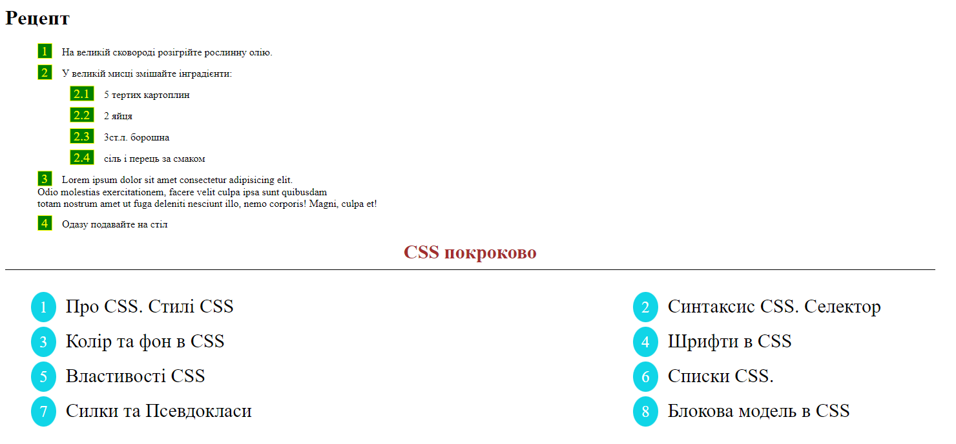

**HTM L:**

<!DOCTYPE *html*>

<html *lang*="en">

  <head>

    <meta *charset*="UTF-8" />

    <meta *http-equiv*="X-UA-Compatible" *content*="IE=edge" />

    <meta *name*="viewport" *content*="width=device-width, initial-scale=1.0" />

    <link *rel*="stylesheet" *href*="task_4.css" />

    <title>task_4</title>

  </head>

  <body>

    <h1>Рецепт</h1>

    <ul *class*="recept">

      <li>На великій сковороді розігрійте рослинну олію.</li>

      <li>

        У великій мисці змішайте інградієнти:

        <ul *class*="recept">

          <li>5 тертих картоплин</li>

          <li>2 яйця</li>

          <li>3ст.л. борошна</li>

          <li>сіль і перець за смаком</li>

        </ul>

      </li>

      <li>

        Lorem ipsum dolor sit amet consectetur adipisicing elit.<br />Odio

        molestias exercitationem, facere velit culpa ipsa sunt quibusdam<br />totam

        nostrum amet ut fuga deleniti nesciunt illo, nemo corporis! Magni, culpa

        et!

      </li>

      <li>Одазу подавайте на стіл</li>

    </ul>

    <div *class*="top">CSS покроково</div>

    <ul *class*="bottom">

      <div *class*="left">

        <li>Про CSS. Стилі CSS</li>

        <li>Синтаксис CSS. Селектор</li>

        <li>Колір та фон в CSS</li>

        <li>Шрифти в CSS</li>

      </div>

      <div *class*="right">

        <li>Властивості CSS</li>

        <li>Списки CSS.</li>

        <li>Силки та Псевдокласи</li>

        <li>Блокова модель в CSS</li>

      </div>

    </ul>

  </body>

</html>

**CSS:**

*.recept* {

  list-style: none;

  counter-reset: section;

}

*.recept* li {

  margin: 10px;

}

*.recept* li*:before* {

  counter-increment: section;

  content: counters(*section*, ".") " ";

  color: yellow;

  background-color: green;

  border: 1px solid yellow;

  font-size: 20px;

  margin-right: 15px;

  padding-left: 5px;

  padding-right: 1px;

}

*.main* {

  position: relative;

  width: 400px;

  height: 200px;

  border: 1px solid rgb(0, 0, 0);

}

*.top* {

  width: 75%;

  position: absolute;

  text-align: center;

  font-size: 30px;

  color: rgb(163, 46, 46);

  font-weight: bold;

  border-bottom: 1px solid rgb(0, 0, 0);

  padding-bottom: 10px;

}

*.bottom* {

  counter-reset: section;

  list-style: none;

  margin-top: 100px;

}

*.bottom* li*:before* {

  counter-increment: section;

  content: counters(*section*, ".") " ";

  color: rgb(255, 255, 255);

  background-color: rgb(16, 213, 231);

  font-size: 25px;

  border-radius: 100%;

  padding: 10px 7px 10px 13px;

  margin-right: 15px;

}

*.bottom* li {

  font-size: 30px;

  margin-bottom: 20px;

}

*.left*,

*.right* {

  display: inline-block;

  font-size: 30px;

}

***Висновки:*** я навчився створювати CSS-анімацію, переходи та використовувати лічильники css.